姓名： | （ ） |  | 班別： |  |  | 日期：
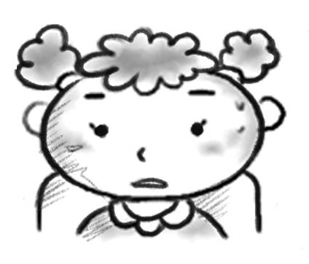

小文是你的同學。有一天，她跟你說︰
「我有________________（填上你希望擁有的東西），但你沒有。」

一、聽了小文的話，你有甚麼感受？為甚麼？（請在 □ 內加上 ✓ ）
□ | 羨慕，因為
□ | 妒忌，因為
□ | 憤怒，因為
□ | 不快，因為
□ | 沒有感覺，因為
□ |  |  | ，因為

- 你覺得小文的性格怎樣？你喜歡和這類人交朋友嗎？為甚麼？

三、你以前曾說過類似小文的話嗎？現在想起來有甚麼感受？

